第二次作业 质点动力学
一、选择题
1. BD； 2. BD； 3.D； 4. C； 5.C； 6.B； 7.A； 8.C； 9.A； 10.B。
二、填空题
1. 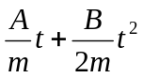；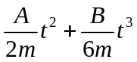。 2. 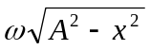 ；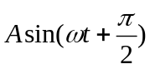 （或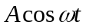）。
3. 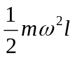 ； 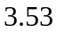 。 4. 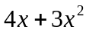；64；8；16 。
5. 10J 。 6. 0.5s；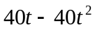；10；1000 。
7. 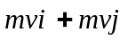；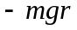；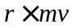或 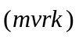。 （注意矢量，要有矢量箭头）
8. 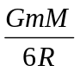 ； 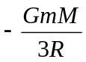 。 9. 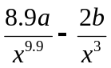
三、问答题
1. 答： 保守力：作功只与始末位置有关，而与运动路径无关的力称为保守力。
保守力作功的特点：
（1）保守力作功与路经无关，只与始末位置有关，且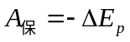。
（2）若物体在保守力场中沿闭合回路运动一周，则保守力作功为零，即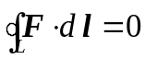。
2. 答：适用范围为：（1）牛顿运动定律中的物体是指质点；
（2）牛顿运动定律适用于惯性系；
（3）牛顿运动定律适用于低速领域的宏观物体。
四、计算题
1. 解：以箭为研究对象，建立如题图所示坐标，则时，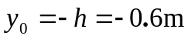，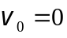。
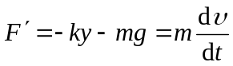 （只要说明m太小可以忽略重力mg）
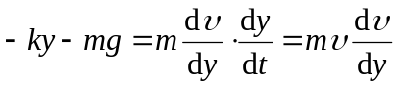 ， 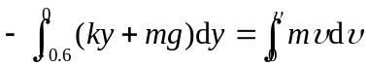
（这里要注意y的积分区间，即-0.6～0）
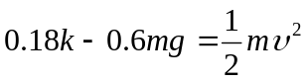
而准弹力 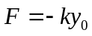 ⇒ 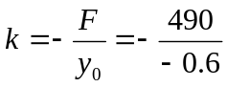, 代入上式得：
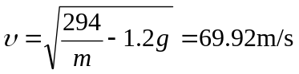
（强调：本题要求用牛顿定律求解，若用其它方法如功能关系是不行的）

2. 解：（1）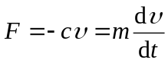 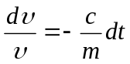
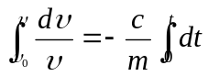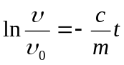
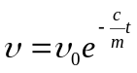 （注意：本题是一维运动，都是标量式运算）
（2） 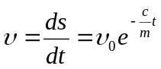 （这里是s或x，但不是r）
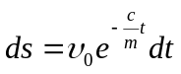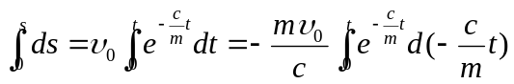
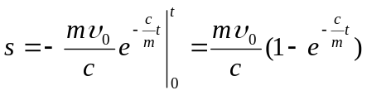
3.解：（1）用牛顿定律求解：
切向：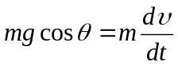（1） 法向：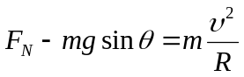 （2）
由（1）式得 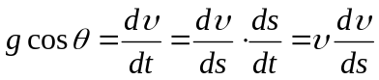
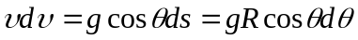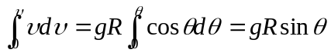
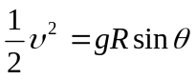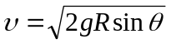
代入θ = 30º ， 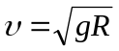
用功能原理求解：取凹槽最低点为重力势能零点，下滑过程满足机械能守恒，有：
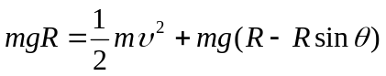 ⇒
代入θ = 30º ，
（强调：本题要求用两种方法求解，若只用了其中一种是不行的）
（2） 将v的表达式代入（2）式得
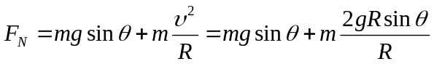＝3mgsinθ
代入θ = 30º ， 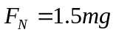

4. 解 太阳质量为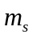、水星质量为。由角动量守恒可得
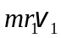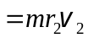 （1）
水星绕太阳运行过程中，系统的机械能守恒。由机械能守恒定律可得
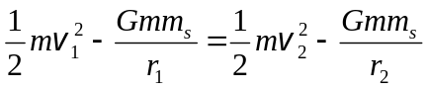 （2）
联立（1）和（2）式，可得水星越过近日点时的速率为
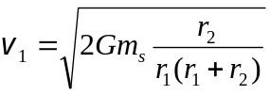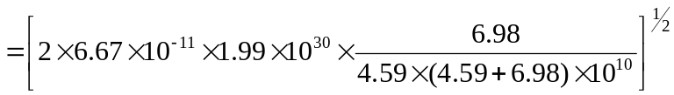
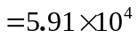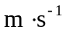
水星越过远日点时的速率为 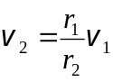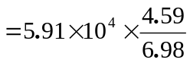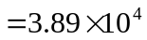
（注意：本题有些同学用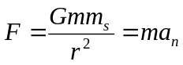求解，但是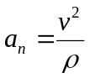，而此时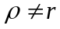的。）

5. 解：机械能守恒，动量守恒：
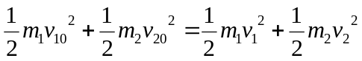
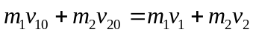
联立解之：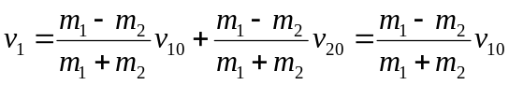
损失动能：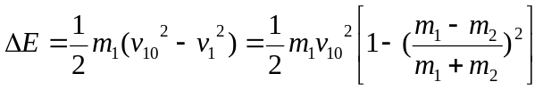＝1.55×10⁵eV

6. 解：（1）研究对象为小球，小球的受力分析如图所示；取如图所示坐标轴。
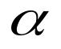
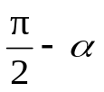
F_{T}
F_{N}
G
0
x
y

列牛顿第二定律分量式， x方向有， 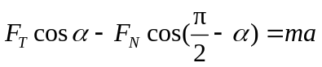 （1）
y方向有， 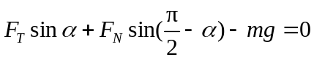 （2）
解方程，可得 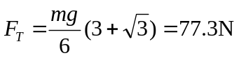
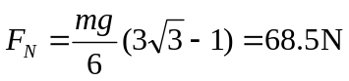
（2）对（1）、（2）两式，令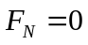，得
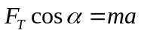，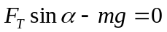
即 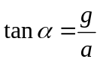 则 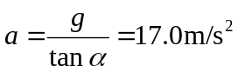
（注：本题也可取非惯性系---斜面参考系，但须引入虚拟力ma，即方程（1）应该为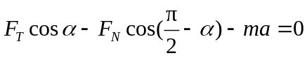，方程（2）不变，结果相同）

7. 解：根据动量定理，外力作用在质点上的总冲量为
B
A
v_{A}
x
y
v_{B}
O
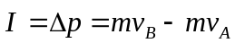
在如图所示坐标系中，有
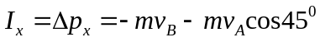
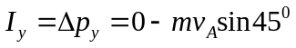
则总冲量的大小为 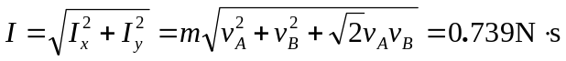
总冲量与x轴正方向的夹角为 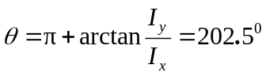

8. 解1：用动能定理解题：设某时刻链条下垂部分的长度为y，质量线密度为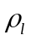。
则下垂部分受重力为 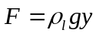（变力）
滑落过程中，重力做功 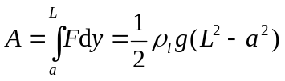
L-a
a
根据动能定理 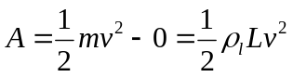
得 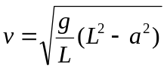
解2：用牛顿运动定律解题：下垂部分受重力使链条整体运动。
由牛顿运动定律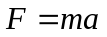，得 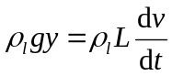
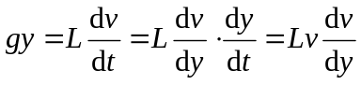
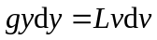，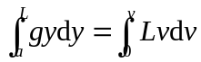
得

m₁
m₂
v₀
k
9. 解：选m₁、m₂和弹簧为研究对象，当m₁和m₂碰撞过程中以相同速度v运动时，弹簧被压缩到最大值x_{max}。
碰撞过程动量守恒 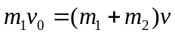 Error: Reference source not found
碰撞过程机械能守恒 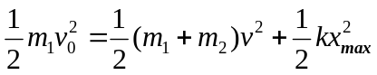 Error: Reference source not found
则得 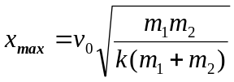 Error: Reference source not found

10. 解：设地球质量为m₀，圆周运动的角动量为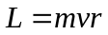Error: Reference source not found，得 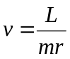 Error: Reference source not found
则卫星动能为 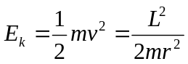
卫星圆周运动时，有 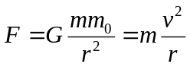 → 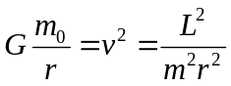Error: Reference source not found
卫星-地球系统的势能为 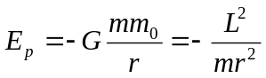
Error: Reference source not found机械能为 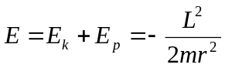 Error: Reference source not found

